Kontrolní závěr z kontrolní akce

18/12

Majetek a peněžní prostředky státu, se kterými jsou příslušné hospodařit vybrané veřejné archivy v resortu Ministerstva vnitra

Kontrolní akce byla zařazena do plánu kontrolní činnosti Nejvyššího kontrolního úřadu (dále také „NKÚ“) na rok 2018 pod číslem 18/12. Kontrolní akci řídil a kontrolní závěr vypracoval člen NKÚ Ing. Josef Kubíček.

Cílem kontroly bylo prověřit, zda vybrané archivy v resortu Ministerstva vnitra hospodařily s majetkem a peněžními prostředky státu v souladu s právními předpisy, účelně, hospodárně a efektivně.

Kontrolované osoby:
Ministerstvo vnitra (dále také „MV“),
Národní archiv, Praha (dále také „NA“),
Moravský zemský archiv v Brně (dále také „MZA Brno“),
Zemský archiv v Opavě (dále také „ZA Opava“),
Státní oblastní archiv v Litoměřicích (dále také „SOA Litoměřice“),
Státní oblastní archiv v Zámrsku („SOA Zámrsk“).

Kontrola byla prováděna u kontrolovaných osob v období od dubna do září 2018.

Kontrolovaným obdobím byly roky 2016 až 2018, v případě věcných souvislostí i období předcházející.

Kolegium NKÚ na svém XVI. jednání, které se konalo dne 10. prosince 2018,
schválilo usnesením č. 8/XVI/2018
kontrolní závěr v tomto znění:
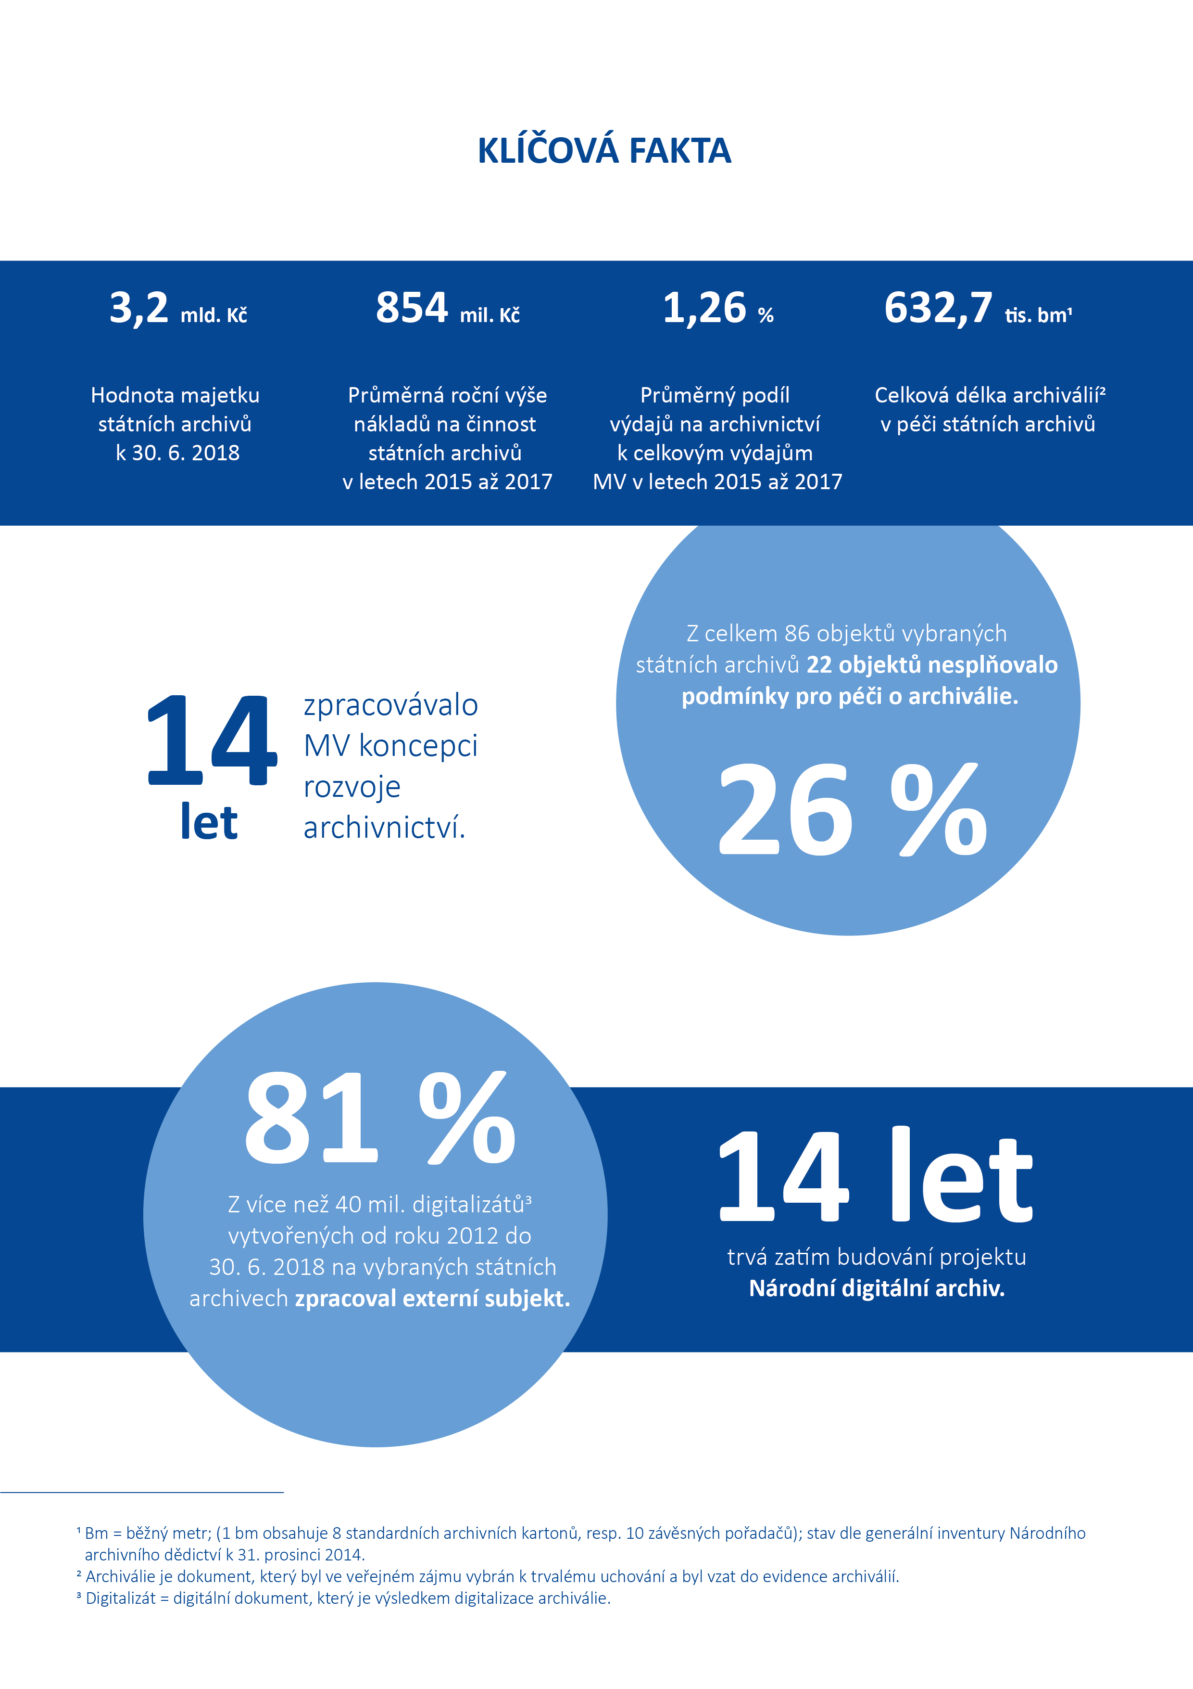

I. Shrnutí a vyhodnocení
NKÚ provedl kontrolu u MV a pěti veřejných archivů v působnosti MV (dále také „vybrané státní archivy“). Kontrola u MV byla zaměřena na koncepční a metodickou činnost v oblasti archivnictví a na poskytování peněžních prostředků státním archivům z programů reprodukce majetku. U vybraných státních archivů byla kontrolována hospodárnost, efektivnost a účelnost a soulad s právními předpisy při nakládání s dlouhodobým majetkem státu a při nakládání s peněžními prostředky na vlastní činnost. Přitom byly zjišťovány podmínky péče o archiválie a vyhodnocen proces digitalizace archiválií. Kontrolou u Národního archivu bylo prověřeno budování projektu Národní digitální archiv (dále také „projekt NDA“) a plnění opatření k odstranění nedostatků zjištěných předchozí kontrolní akcí č. 10/13.
V oblasti archivnictví byla působnost MV jako ústředního orgánu státní správy a garanta pro archivní síť v ČR stanovena zákonem o archivnictví od ledna 2005. Požadavkem zákona bylo zejména zpracovat koncepci rozvoje archivnictví, řídit výkon státní správy v oblasti archivnictví a metodicky usměrňovat činnost archivů.
NKÚ zjistil, že MV požadavek zákona zajistit koncepci rozvoje archivnictví splnilo až po 14 letech, a dále zjistil, že metodická činnost MV byla v kontrolovaném období nedostatečná. V důsledku toho vybrané státní archivy přistupovaly nejednotně k procesu digitalizace archiválií. Převážná část digitalizace byla navíc zajišťována externím subjektem. V srpnu roku 2018 schválená Koncepce rozvoje archivnictví v České republice na léta 2018 až 2025 s výhledem do roku 2035 (dále také „Koncepce rozvoje archivnictví“) požaduje sjednocení v oblasti digitalizace archiválií, MV však nestanovilo odpovědného gestora ani časový harmonogram splnění tohoto požadavku.
Národní digitální archiv je budován Národním archivem od roku 2004 prostřednictvím projektů NDA a NDA II financovaných z prostředků EU. Národní archiv předčasně ukončil projekt NDA z důvodu zrušení výběrového řízení na dodavatele IT služeb a od původního projektu upustil. Národní archiv nainstaloval z důvodu plnění zákonných požadavků náhradní řešení v podobě open source systému. Toto řešení v době ukončení kontroly nezajišťovalo pět ze šesti požadavků ustanovení § 18b odst. 4 zákona o archivnictví v oblasti zpřístupnění archiválií v digitální podobě.
MV jako správce Programu rozvoje materiálně technické základny státních archivů ev. č. 114V03 nezabezpečilo dostatečné podmínky pro dosažení cílů programu. V návaznosti na kontrolu poskytnutých peněžních prostředků NKÚ zjistil, že v době ukončení kontroly 22 objektů (tj. 26 %) vybraných státních archivů nesplňovalo podmínky pro ukládání a péči o archiválie.
U vybraných státních archivů byl zjištěn nesoulad s právními předpisy v oblasti pronajímání dlouhodobého majetku, výběrových řízení, účetnictví, zveřejňování smluv v registru smluv a dále v oblasti realizace akcí financovaných z programů rozvoje materiálně technické základny státních archivů.

Výše uvedené vyhodnocení vyplývá z následujících skutečností zjištěných kontrolou:
1.1 MV dle ustanovení § 44 zákona o archivnictví zpracovává koncepci rozvoje archivnictví. Povinnost zajistit koncepci rozvoje archivnictví splnilo až po 14 letech. MV jako garant archivní sítě v ČR dle zákona o archivnictví tak nemohlo do schválení Koncepce rozvoje archivnictví v srpnu roku 2018 komplexně hodnotit cíle vývoje v oblasti archivnictví a činnost státních archivů.
1.2 Poradní orgán Ministra vnitra pro odborné a vědecké otázky archivnictví, zřízený zákonem o archivnictví pod názvem Vědecká archivní rada (dále také „VAR“), nezasedal po dobu více než pěti let. MV tak nemělo k dispozici výstupy a doporučení VAR jako poradního orgánu pro odborné a vědecké otázky archivnictví, např. ke zpracovávané koncepci.
2.1 V důsledku absence koncepce rozvoje archivnictví a nedostatečné metodické činnosti MV zjistil NKÚ odlišný způsob provádění digitalizace archiválií u vybraných státních archivů včetně používání rozdílného programového vybavení. MV nechalo samotný proces digitalizace na jednotlivých archivech. Zároveň MV nestanovilo měřitelné věcné a časové parametry digitalizace. V době ukončení kontroly proto nebyl znám rozsah provedené digitalizace a výše peněžních prostředků vynakládaných jednotlivými archivy na digitalizaci nebyly porovnatelné.
2.2 NKÚ zjistil, že se na digitalizaci archiválií významně podílel externí subjekt, který zpracoval 81 % z celkového počtu digitalizátů. Digitalizaci prováděl na své vlastní náklady za možnost ponechání si jedné z kopií digitalizátu s možností dalšího elektronického využití. NKÚ spatřuje riziko ve vlastnictví významného množství takto vytvořených digitalizátů a v jejich případném nakládání soukromým subjektem.
3. NKÚ zjistil, že Národní digitální archiv budovaný Národním archivem splňoval v době ukončení kontroly NKÚ pouze požadavek na výběr a příjem archiválií v digitální podobě podle ustanovení § 18b odst. 4 zákona o archivnictví. NA připravuje projekt NDA od roku 2004, realizace byla schválena v roce 2008 s termínem dokončení do konce roku 2011. NA nedokončil projekt NDA ani v následně prodlouženém termínu do konce června 2014. NA tak neplnil harmonogram stanovený v usneseních vlády ČR. V roce 2016 byl zahájen navazující projekt NDA II s termínem dokončení v roce 2019.
4. MV jako správce Programu rozvoje materiálně technické základny státních archivů ev. č. 114V03 nezabezpečilo dostatečné podmínky pro dosažení cílů programu. V návaznosti na kontrolu poskytnutých peněžních prostředků NKÚ zjistil, že v době ukončení kontroly 22 objektů (tj. 26 %) vybraných státních archivů nesplňovalo podmínky pro ukládání a péči o archiválie. Např. u 15 objektů SOA Litoměřice nebyly splněny bezpečnostní podmínky z hlediska elektronické požární signalizace. Jedním z důvodu nesplnění cílů programu 114V03 byla redukce schválených zdrojů ze strany MV o 75 %. V důsledku neplnění cílů programu (odkládání doby realizace staveb) prodlužovaly některé archivy smlouvy o nájmu nebytových prostor. Při jejich sjednávání NKÚ např. u ZA Opava zjistil, že archiv nepostupoval hospodárně.
5. Archivy v dále uvedených případech nepostupovaly v souladu se zákonem č. 219/2000 Sb., zákonem č. 218/2000 Sb., zákonem č. 134/2016 Sb., zákonem č. 563/1991 Sb. a zákonem č. 340/2015 Sb..

Pozn.: Právní předpisy uvedené v tomto kontrolním závěru jsou aplikovány ve znění účinném pro kontrolované období.

II. Informace o kontrolované oblasti

1. Archivní síť v ČR
MV je ústředním orgánem státní správy pro archivnictví a spisovou službu. MV je garantem archivnictví dle zákona o archivnictví a správcem investičních programů, které mají zabezpečit rozvoj a obnovu materiálně-technické základny státních archivů.
Archiv je podle zákona o archivnictví zařízení, které slouží k ukládání archiválií a péči o ně. Péče o archiválie dle téhož zákona představuje jejich výběr, evidenci, ochranu, archivní zpracování, uložení a zpřístupnění. Např. matriční knihy jsou matričním úřadem předávány k archivaci příslušnému státnímu archivu až po uplynutí lhůty uvedené v zákoně č. 301/2000 Sb., kupříkladu u knihy narození se jedná o lhůtu 100 let. Až po uplynutí této lhůty se matriční knihy stávají archiváliemi a může dojít např. k jejich zpřístupnění.
Archivní síť v ČR tvoří 63 archivů, které se člení na veřejné archivy a soukromé archivy. Mezi veřejné archivy patří Národní archiv a sedm státních oblastních archivů. Do archivní sítě patří také Archiv bezpečnostních složek, 31 specializovaných archivů, sedm bezpečnostních archivů a pět archivů územních samosprávných celků. Zbývajících 11 archivů bylo akreditováno jako soukromé archivy. Státní archivy spravují státní okresní archivy, které kopírují bývalou linii okresních měst v ČR. Struktura archivní sítě v ČR je uvedena v příloze č. 3 tohoto kontrolního závěru.
Tabulka č. 1: Přehled množství uložených archiválií v jednotlivých typech archivů k 31. 12. 2014
Archiv | Počet archivních souborů | Celková metráž (bm) | Velikost archiválií v digitální podobě (MB)
Národní archiv | 1 950 | 126 766,09 | 3 424 739
Státní oblastní archivy | 149 997 | 505 906,37 | 1 471 269
Archiv bezpečnostních složek | 769 | 17 336,17 | 655
Archivy měst | 8 101 | 40 649,98 | 887 276
Soukromé archivy | 1 371 | 10 552,97 | 12 6624
Specializované archivy | 9 930 | 99 654,35 | 83 922 721
Bezpečnostní archivy | 15 | 293,16 | 0
Archiválie uložené mimo archivy | 565 | 5 340,79 | 0
Kulturně vědecké instituce | 3 401 | 7 916,49 | 805 596
Celkem | 176 099 | 814 416,37 | 90 638 880
Zdroj: Národní archivní dědictví v roce 2015 (výstup z generální inventury Národního archivního dědictví, která probíhá v desetiletých intervalech).
Národní archiv je podle zákona o archivnictví od 1. ledna 2005 správním úřadem a ústředním archivem státu přímo řízeným MV. Rozpočet NA je součástí rozpočtové kapitoly MV. NA především kontroluje výkon spisové služby u zákonem určených osob a institucí, provádí výběr archiválií ve skartačním řízení a mimo skartační řízení, vede evidenci archiválií, provádí jejich inventuru, konzervaci a restaurování. Zároveň provádí kontrolu archivních kulturních památek a národních kulturních památek, které vede ve své evidenci.
Státní oblastní archivy jsou podle zákona o archivnictví správními úřady, které jsou přímo řízeny MV. Jejich rozpočty jsou také součástí rozpočtové kapitoly MV. Pečují o archiválie z činnosti veřejnoprávních i soukromoprávních osob, jež působily ve vymezeném území příslušných krajů.

2. Majetek a výdaje v oblasti archivnictví
Státní oblastní archivy jsou organizačními složkami státu, účetními jednotkami a hospodaří s majetkem státu. Podle zákona č. 218/2000 Sb. hospodaří s prostředky státního rozpočtu.
Státní oblastní archivy a NA hospodařily k 30. červnu 2018 s majetkem v celkové hodnotě 3 185 626 tis. Kč. Z toho hodnota dlouhodobého hmotného majetku (dále také „DHM“) a dlouhodobého nehmotného majetku (dále také „DNM“) představovala 3 154 378 tis. Kč. U vybraných státních archivů byla hodnota majetku vykazována ve výši 2 474 162 tis. Kč. Z toho hodnota DHM a DNM dosáhla výše 2 445 997 tis. Kč. V tabulce č. 2 je uveden přehled celkových aktiv, DHM a DNM státních oblastních archivů a NA k 30. červnu 2018.
Tabulka č. 2: Přehled výše celkových aktiv, DHM a DNM státních oblastních archivů a NA v tis. Kč (netto)
Archiv | Celková aktiva | DHM | DNM
NA | 1 053 202 | 1 030 136 | 4 939
MZA Brno | 634 684 | 633 362 | 115
SOA Litoměřice | 198 297 | 196 391 | 387
SOA Zámrsk | 215 892 | 210 295 | 27
ZA Opava | 372 087 | 370 196 | 149
SOA Praha | 280 315 | 278 402 | 657
SOA Plzeň | 138 432 | 137 242 | 12
SOA Třeboň | 292 717 | 292 045 | 23
Zdroj: MONITOR Státní pokladny.
Údaje o nákladech na činnost u státních oblastních archivů a NA za roky 2016, 2017 a k 30. červnu 2018 jsou uvedeny v tabulce č. 3. Celkové náklady na činnost vybraných státních archivů dosáhly v roce 2016 výše 593 696 tis. Kč, v roce 2017 výše 623 428 tis. Kč a k 30. červnu 2018 výše 301 600 tis. Kč. Průměrný podíl výdajů na archivnictví k celkovým výdajům MV v letech 2015 až 2017 představoval 1,26 % celkových výdajů této kapitoly.
Tabulka č. 3: Přehled nákladů na činnost státních oblastních archivů a NA v tis. Kč
Archiv |  | NA | MZA Brno | SOA Litoměřice | SOA Zámrsk | ZA Opava | SOA Praha | SOA Plzeň | SOA Třeboň
Celkové náklady | 2016 | 155 949 | 149 545 | 81 431 | 84 317 | 122 454 | 95 031 | 80 635 | 76 785
 | 2017 | 165 194 | 154 751 | 83 077 | 94 489 | 125 917 | 103 350 | 86 136 | 85 153
 | k 30. 6. 2018 | 76 720 | 73 883 | 37 909 | 50 089 | 62 999 | 49 839 | 45 218 | 39 512
Zdroj: MONITOR Státní pokladny.

III. Rozsah kontroly
Kontrolní akcí č. 18/12 bylo prověřeno, zda vybrané státní archivy hospodařily s majetkem a peněžními prostředky státu v souladu s právními předpisy, účelně, hospodárně a efektivně.
Byly stanoveny tyto cíle kontroly:
- ověřit, zda MV na základě zákona zpracovávalo koncepci rozvoje archivnictví a nastavilo konkrétní cíle, kterých má být v oblasti archivnictví dosaženo;
- ověřit, zda MV vyhodnocovalo činnost státních archivů;
- ověřit, zda MV v oblasti archivnictví a digitalizace archiválií provádělo metodickou činnost;
- ověřit u vybraných státních archivů proces digitalizace archiválií;
- vyhodnotit realizaci budování Národního digitálního archivu;
- ověřit, zda MV zabezpečilo dostatečné podmínky pro dosažení předpokládaných cílů investičních programů;
- ověřit, zda vybrané státní archivy hospodařily s majetkem a peněžními prostředky státu v souladu s právními předpisy, účelně, hospodárně a efektivně (např. v oblasti nabývání, využití, prodeje a vyřazování majetku, v oblasti realizovaných nákladů na činnost nebo v oblasti nájmů a pronájmů);
- ověřit plnění opatření k nápravě zjištěných nedostatků z kontrolní akce č. 10/13.
Způsob výběru vybraných státních archivů byl proveden na základě kritéria hodnoty svěřeného majetku, dále dle výše provedených investic a dle teritoriálního rozdělení archivů. Kontrolovány byly náklady na činnost v celkové výši 173 455 tis. Kč, tj. cca 14 % z celkových nákladů na činnost vybraných státních archivů v letech 2016 až 2017. V případě dlouhodobého majetku byl kontrolován majetek v celkové hodnotě 127 389 tis. Kč, tj. cca 5 % z celkové hodnoty dlouhodobého majetku k 30. 6. 2018 u vybraných státních archivů.

IV. Podrobné skutečnosti zjištěné kontrolou

1. Koncepční činnost MV v oblasti archivnictví
NKÚ posoudil, zda MV zpracovalo koncepci rozvoje archivnictví, na základě které by vyhodnocovalo činnosti státních archivů, a zda Vědecká archivní rada plnila funkci poradního orgánu ministra vnitra pro odborné a vědecké otázky archivnictví.

1.1 Koncepci rozvoje archivnictví zpracovávalo MV téměř 14 let
Dle ustanovení § 44 zákona o archivnictví řídí MV výkon státní správy v oblasti archivnictví a zpracovává koncepci rozvoje archivnictví. MV splnilo zákonnou povinnost zpracování koncepce rozvoje archivnictví až po 14 letech. MV tak od nabytí účinnosti zákona o archivnictví k 1. lednu 2005 nemělo stanoveny měřitelné hodnoty a cíle, kterých má být v oblasti archivnictví dosaženo (např. proces digitalizace archiválií), a nemohlo tak vyhodnocovat činnosti státních archivů.
Koncepce rozvoje archivnictví v České republice na léta 2018 až 2025 s výhledem do roku 2035 byla schválena usnesením vlády ČR ze dne 29. srpna 2018 č. 551, tj. 13 let a 8 měsíců od nabytí účinnosti zákona o archivnictví. Koncepce uvádí řadu konkrétních cílů, jako např. přijetí koncepce digitalizace archiválií a sjednocení s tím souvisejícího postupu státních archivů nebo řešení náhrady za ukládání digitálních archiválií v NDA. V části Přehled naplňování koncepce podle jednotlivých aktivit k těmto cílům není stanoven odpovědný gestor, např. MV nebo NA, ani termín splnění daného úkolu. Datum pro vypracování první zprávy o naplňování koncepce je stanoveno na 31. prosince 2019.

1.2 Nečinnost Vědecké archivní rady
VAR byla zřízena zákonem o archivnictví jako poradní orgán ministra vnitra mj. pro odborné a vědecké otázky archivnictví a následně byly vydány statut a jednací řád VAR pokynem ministra vnitra dne 3. července 2006. Ze statutu VAR vyplývá, že projednává a zaujímá odborné stanovisko např. ke koncepci rozvoje archivnictví, k souhrnným výsledkům z výročních zpráv o činnosti archivů nebo k návrhům právních předpisů a metodických směrnic v oblasti archivnictví.
NKÚ zjistil, že poslední zasedání VAR proběhlo v březnu roku 2013 a od té doby ji MV nesvolalo. VAR tak neplnila stanovenou funkci. MV nemělo po dobu pěti let k dispozici výstupy, doporučení a odborná stanoviska z oblasti archivní praxe zejména k výše uvedené koncepci nebo výsledkům činnosti archivů.

2. Nedostatečná metodická činnost v digitalizaci archiválií
NKÚ posuzoval, zda MV metodicky řídilo odbornou činnost včetně procesu digitalizace archiválií. NKÚ také ověřil, jakým způsobem probíhal proces digitalizace archiválií na vybraných státních archivech.
MV v kontrolovaném období vydalo metodické pokyny pro oblast ukládání archiválií a péče o archiválie. Digitalizace archiválií nebyla ze strany MV obdobnými pokyny upravena. MV tak nezajistilo jednotnost procesu digitalizace. V době ukončení kontroly nebyl znám rozsah provedené digitalizace a výše peněžních prostředků vynakládaných jednotlivými archivy na digitalizaci nebyly porovnatelné. Metodickou funkci pro oblast digitalizace archiválií plnil NA, nicméně závaznost jím vydaných metodik nebyla zákonem stanovena.
Vybrané státní archivy postupovaly v oblasti digitalizace archiválií rozdílně např. v nastavení interních metodik, v obsahu smluv uzavřených s externím subjektem a ve zpřístupňování digitalizátů prostřednictvím rozdílných archivních portálů (viz příloha č. 2 – přehled znázorňující zpřístupnění digitalizátů matrik jednotlivými archivy). U čtyř z pěti vybraných státních archivů se na digitalizaci podílel externí subjekt, který využil jednu z kopií digitalizátu ke své vlastní potřebě. Z celkového počtu digitalizátů vytvořených u těchto archivů jich zhotovil přibližně 81 %. Jednu z kopií digitalizátů poskytl příslušnému archivu. Tyto kopie jsou v současnosti považovány za naplňování procesu digitalizace archiválií. Subjekt prováděl digitalizaci na své vlastní náklady při využití prostor archivů. Digitalizace se v malé míře účastnily i další externí subjekty.
Tabulka č. 4: Počet zpracovaných digitalizátů v letech 2012–2018 (stav k 30. červnu 2018)
Archiv | Celkový počet zpracovaných digitalizátů | Z toho digitalizáty vytvořené externím subjektem |  | Počet digitalizátů zpracovaných archivy na vlastní náklady
 |  | Počet | Podíl
NA | 5 959 557 | 0 | 0 | 5 959 557
MZA Brno | 5 737 177 | 3 601 415 | 63 % | 2 135 762
ZA Opava | 18 438 752 | 15 707 500 | 85 % | 2 731 252
SOA Litoměřice | 3 073 861 | 2 870 964 | 93 % | 202 897
SOA Zámrsk | 6 810 795 | 5 751 062 | 84 % | 1 059 733
Pozn.: Stavy vypočetl NKÚ na základě podkladů od vybraných státních archivů.
NKÚ zjistil také nejednotnost programového vybavení pro zajištění procesu digitalizace u vybraných státních archivů. MV v roce 2017 schválilo Metodiku implementace pořádacího software ELZA v paměťových institucích upravující postup elektronického zpracování archiválií. Licence softwaru vytvořená Technologickou agenturou České republiky je pro archivní síť v ČR k dispozici zdarma. Dle vyjádření MV je tento software propagován, nicméně MV jeho jednotné používání nestanovilo. V následující tabulce je uveden přehled používaných programů pro archivaci.
Tabulka č. 5: Přehled využívaných programů archivace u vybraných státních archivů
Software | NA | MZA Brno | ZA Opava | SOA Litoměřice | SOA Zámrsk
 | - Janus  - Adobe Photoshop  - Zkušební provoz ELZA | - Badatelna  - Zkušební provoz ELZA | - ProArchiv  - VadeMeCum | - ProArchiv  - VadeMeCum | - Janus  - ELZA
Zdroj: informace z Národního archivu, MZA v Brně, ZA v Opavě, SOA v Litoměřicích a v Zámrsku.
Z přehledu vyplývá, že pouze NA a dva vybrané státní archivy používaly doporučovaný software ELZA, z toho NA a MZA Brno pouze ve zkušební verzi.

3. NDA v době ukončení kontroly nenaplňoval požadavky zákona o archivnictví
Národní digitální archiv je budován Národním archivem. NDA má sloužit pro dlouhodobé uchovávání a zpřístupňování archiválií v digitální podobě. Cílem projektu NDA, částečně financovaného z prostředků EU, je takové pracoviště vytvořit. Původně předpokládané celkové výdaje na projekt činily 466 433 tis. Kč. Z důvodu neúspěšných veřejných zakázek na IT služby a zákonného požadavku na uložení stávajících archiválií řešil NA projekt částečně open source systémem. V roce 2016 NA zahájil projekt NDA II s předpokládanými náklady ve výši 53 111 tis. Kč a termínem dokončení v roce 2019.
NKÚ posoudil, zda realizace projektu probíhala dle harmonogramu stanoveného v usneseních vlády ČR, zda projekt plní požadavky stanovené zákonem o archivnictví a zda byly peněžní prostředky vynaloženy v souladu s právními předpisy, účelně, hospodárně a efektivně.
Vybudování NDA bylo schváleno v roce 2004. Základem projektu NDA byl technologický projekt, tj. návrh komplexního pracoviště především po technologické stránce. Zahájení plného provozu NDA se předpokládalo v roce 2008. Jelikož NA zpracovával uvedený projekt čtyři roky, byla realizace NDA schválena až v roce 2008 s termínem zahájení plného provozu od roku 2012. NA ani tento termín nesplnil a usnesením vlády z roku 2013 se termín dokončení prodloužil do 30. června 2014. NA projekt NDA ukončil v září 2014 z důvodu neúspěšných veřejných zakázek na IT služby a následného nesplnění termínu pro financování z prostředků EU. NA nedodržel při realizaci projektu NDA termíny dle harmonogramu stanoveného v usneseních vlády ČR.
V průběhu realizace projektu NDA byla schválena novela zákona o archivnictví, která nabyla účinnosti 1. července 2012. Novela změnila požadavky na digitalizaci v oblasti on-line přístupového portálu, proto došlo ke změně strategie vybudování NDA ve smyslu co nejmenší závislosti na dodavateli konkrétního řešení. Byl nainstalován open source systém, který byl spuštěn od ledna 2016. Náklady na NDA, které dosáhly k 31. 12. 2015 výše 49 815 tis. Kč, byly vynaloženy hospodárně a ke stanovenému účelu. Peněžní prostředky na zpracování dokumentace pro provádění stavby hlavního úložiště a na projektanta stavebních prací ve výši 3 670 tis. Kč nevynaložil NA do doby ukončení kontroly efektivně, neboť z důvodu nemožnosti financování z IROP upustil od realizace stavby pro hlavní uložiště. Od roku 2016 realizuje NA prostřednictvím IROP navazující projekt NDA II. Předpokládané celkové náklady činí 53 111 tis. Kč s termínem dokončení v roce 2019. NA plánuje dále po roce 2020 budování vlastních prostor pro umístění technologií sloužících pro uložení digitálních a digitalizovaných archiválií.
V době ukončení kontroly používaný open source systém splňuje pouze jeden ze šesti požadavků stanovených ustanovením § 18b odst. 4 zákona o archivnictví. Např. dálkovým přístupem není zajištěn příjem metadat popisů původců, archivů a kulturně vědeckých institucí, příjem a prezentace archivních pomůcek v digitální podobě nebo přístup k archiváliím v digitální podobě a dokumentům v digitální podobě vzniklým jako digitální reprodukce z archiválií v analogové podobě.

4. MV nezabezpečilo dostatečné podmínky pro dosažení cílů programu ev. č. 114V03
Hlavním cílem programu ev. č. 114V03 je zajistit stavebně-technické, prostorové, bezpečnostní a materiální podmínky pro péči o archiválie a jejich ochranu a vytvořit optimální podmínky pro trvalé uložení archiválií. Konkrétně se mělo jednat např. o vybudování elektronických protipožárních systémů (dále také „EPS“), zabezpečení archivů proti krádeži nebo eliminaci škodlivých vlivů a klimatu pro uložení archiválií. Program se členil na tři podprogramy (informační technologie, nemovitý a movitý majetek).
NKÚ posuzoval, zda byly plněny časové, finanční a věcné parametry programu. V návaznosti na kontrolu poskytnutých peněžních prostředků dále zjišťoval, zda objekty vybraných státních archivů plní stanovené podmínky pro ukládání a péči o archiválie.
Souhrn finančních zdrojů i potřeb činil při zahájení programu ev. č. 114V03 v roce 2011 celkem 951 540 tis. Kč. MV nezajistilo zdroje pro financování programu tím, že částku postupně snížilo až na 240 231 tis. Kč v roce 2017, tj. na 25 % původní částky. Hlavně z tohoto důvodu MV odložilo realizaci některých akcí do dalších let a tím nesplnilo jak časové parametry, tak plánované cíle programu.
NKÚ v souvislosti s kontrolou poskytnutých peněžních prostředků zjistil, že v době ukončení kontroly 22 objektů (tj. 26 % z celkového počtu vybraných kontrolovaných objektů) podmínky pro ukládání a péči o archiválie nesplňovalo. Jednalo se o:
- dva objekty MZA Brno (SOkA Brno-venkov se sídlem v Rajhradě a SOkA Hodonín) a objekt SOkA Bruntál se nachází v záplavovém území, objekt SOkA Semily se nachází v území soutoku dvou povodí;
- u 15 objektů SOA Litoměřice byly zjištěny odchylky od doporučených hodnot relativní vlhkosti a teploty. Objekty nesplňují podmínky EPS nebo do nich zatéká, dva z nich (SOkA Litoměřice se sídlem v Lovosicích a SOkA Liberec) se zároveň nacházejí v záplavovém území;
- u objektu SOkA Blansko se sídlem v Boskovicích jsou celoročně zhoršené podmínky pro uložení archiválií;
- dva objekty ZA Opava (ZA Opava a SOkA Opava) částečně nesplňovaly bezpečnostní podmínku pro ukládání archiválií (chybějící mechanické zabezpečení oken).
NKÚ v této oblasti dále např. zjistil, že ZA Opava nechal zpracovat projektovou dokumentaci na rekonstrukci vlastního objektu vhodného pro ukládání archiválií již v roce 2011. MV ji ale zařadilo k financování až v letech 2016–2017, přestože ZA Opava hradil ročně 2 643 tis. Kč za nájem nebytových prostor.

5. Nedodržování právních předpisů při hospodaření vybraných státních archivů
NKÚ posuzoval, zda vybrané státní archivy hospodařily s majetkem a peněžními prostředky státu vynakládanými na úhradu vybraných nákladů na činnost v souladu s právními předpisy, účelně, hospodárně a efektivně. Zároveň na vzorku 11 investičních akcí prověřil, zda vybrané státní archivy postupovaly při jejich realizaci v souladu s právními předpisy a pokyny MV, zda dodržely stanovené termíny realizace a zda při výběru dodavatele nebo zhotovitele akce postupovaly podle zákona o zadávání veřejných zakázek.
Kontrolou bylo zjištěno:
- v případě pronájmu NA u bytu a ZA Opava u nebytového prostoru nezvýšily nájemné v souladu s ustanovením § 27 odst. 3 zákona č. 219/2000 Sb. Dále byla u NA tato nájemní smlouva sjednána na delší dobu, než stanovuje ustanovení § 27 odst. 2 zákona č. 219/2000 Sb. NA tím nesplnil opatření k nápravě nedostatku zjištěného v předchozí kontrolní akci č. 10/13;
- ZA Opava ve smlouvě o nájmu nebytových prostor nesjednal ujednání o možnosti ukončit užívací vztah v souladu s ustanovením § 27 odst. 2 zákona č. 219/2000 Sb.;
- NA a MZA Brno neúčtovaly v pěti případech v souladu se zákonem č. 563/1991 Sb.;
- ZA Opava a SOA Zámrsk při výběru dodavatele nepostupovaly v souladu s nařízením MV č. 45, neboť nevyzvaly příslušný počet dodavatelů k podání nabídky, a zadaly tak veřejné zakázky formou přímého zadání. Nepostupovaly tak v souladu s ustanovením § 6 zákona č. 134/2016 Sb.;
- MZA Brno a ZA Opava nezaslaly některé smlouvy správci registru smluv k uveřejnění v souladu s ustanovením § 5 odst. 2 zákona č. 340/2015 Sb.;
- SOA Zámrsk nezohlednil nesoulad mezi dobou používání motorových vozidel a jejich dobou odpisování úpravou odpisového plánu. V důsledku toho zůstatková hodnota vyřazovaných vozidel tvořila v průměru 42 % z jejich pořizovací ceny, což neodpovídalo výši oprávek, které vyjadřují opotřebení majetku vzhledem k technickému stavu vozidel.
Při realizaci 11 akcí financovaných z programů ev. č. 114V03 a 014V03 bylo zjištěno:
- MZA Brno neúčtoval podvojnými zápisy u akce 014V032007017 o technickém zhodnocení budovy do období, s nímž tyto skutečnosti časově a věcně souvisely;
- SOA Litoměřice provedl nedostatečnou projektovou přípravu u akce 114V032004012, protože částka uvedená v investičním záměru neodpovídala reálným nákladům provedení díla, které byly více než čtyřikrát vyšší;
- SOA Zámrsk u akce 114V032003041 v investičním záměru deklaroval, že nakupovaný objekt nevyžaduje opravy či úpravy a umožňuje bezprostřední nastěhování a využívání celé nemovitosti s výjimkou instalace EPS a doplnění polic regálů. NKÚ naproti tomu zjistil, že SOA Zámrsk nemohl z důvodu následně uzavřeného pronájmu (na 7 měsíců) a poté realizaci nezbytných stavebních úprav objekt po dobu 3 let a 2 měsíců užívat.

Seznam zkratek
EPS Elektronický požární systém
DHM Dlouhodobý hmotný majetek
DNM Dlouhodobý nehmotný majetek
IROP Integrovaný regionální operační program
IT Informační technologie
Koncepce rozvoje archivnictví Koncepce rozvoje archivnictví v České republice na léta 2018 až 2025 s výhledem do roku 2035
MV Ministerstvo vnitra České republiky
MZA Moravský zemský archiv
NA Národní archiv
NAD Národní archivní dědictví
NDA Národní digitální archiv
SOA Státní oblastní archiv
SOkA Státní okresní archiv
VAR Vědecká archivní rada
Vybrané státní archivy Pět veřejných archivů v působnosti MV
ZA Zemský archiv

Seznam příloh
Příloha č. 1: Chronologie procesu digitalizace archiválií
Příloha č. 2: Přehled zpřístupnění digitalizovaných matrik jednotlivými archivy
Příloha č. 3: Struktura archivní sítě v ČR

Příloha č. 1: Chronologie procesu digitalizace archiválií
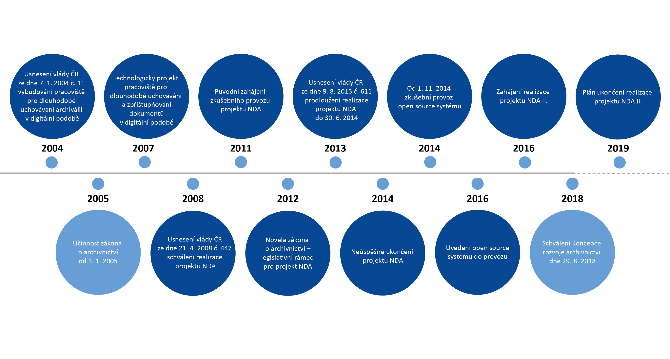

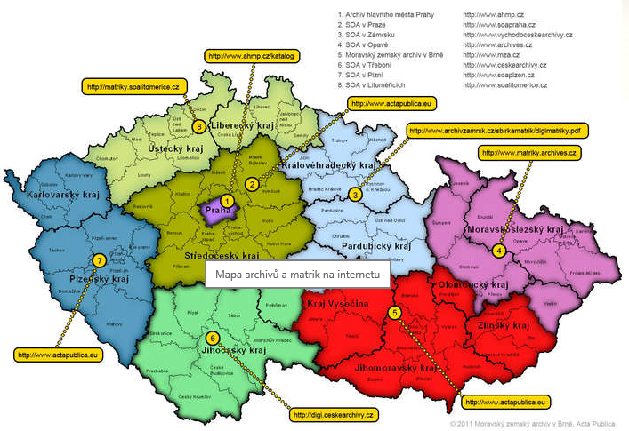
Příloha č. 2: Přehled zpřístupnění digitalizovaných matrik na internetu
Zdroj: http://www.genealogie.cz/aktivity/digitalizace.

Příloha č. 3: Struktura archivní sítě v ČR

Digitalizace je konverze analogových dokumentů do digitálního formátu, který lze otevřít v počítači. Digitalizace archiválií má zásadní vliv na fyzickou ochranu archiválií a na zabezpečení snadného přístupu k archiváliím ve spojení se zveřejňováním jejich digitalizovaných reprodukcí.
Kontrolní akce č. 10/13 – Majetek státu, se kterým jsou příslušné hospodařit vybrané organizační složky státu Ministerstva vnitra zabývající se archivnictvím, kontrolní závěr byl zveřejněn v částce 2/2011 Věstníku NKÚ.
Zákon č. 499/2004 Sb., o archivnictví a spisové službě a o změně některých zákonů (dále také „zákon o archivnictví“).
Národní digitální archiv slouží pro dlouhodobé uchovávání a zpřístupňování archiválií v digitální podobě.
Projekt NDA byl financován z Integrovaného operačního programu. Projekt NDA II je financován z Integrovaného regionálního operačního programu (dále také „IROP“).
Open source systém (otevřený systém s otevřeným zdrojovým kódem) nainstaloval Národní archiv z důvodu splnění zákonného požadavku ustanovení § 7 odst. 3 zákona o archivnictví na provádění skartačních řízení z elektronické spisové služby pro celou archivní síť v ČR.
Open source systém nezajišťoval následující požadavky na vedení a zpřístupňování evidence Národního archivního dědictví: příjem metadat (data popisující souvislosti, obsah a strukturu dokumentů a jejich správu v průběhu času) popisů původců, příjem metadat popisů archivů a kulturně vědeckých institucí, příjem a prezentace archivních pomůcek v digitální podobě, přístup k archiváliím v digitální podobě a dokumentům v digitální podobě vzniklým jako digitální reprodukce z archiválií v analogové podobě.
Zákon č. 219/2000 Sb., o majetku České republiky a jejím vystupování v právních vztazích.
Zákon č. 218/2000 Sb., o rozpočtových pravidlech a o změně některých souvisejících zákonů (rozpočtová pravidla).
Zákon č. 134/2016 Sb., o zadávání veřejných zakázek.
Zákon č. 563/1991 Sb., o účetnictví.
Zákon č. 340/2015 Sb., o zvláštních podmínkách účinnosti některých smluv, uveřejňování těchto smluv a o registru smluv (zákon o registru smluv).
Matriční knihy jsou knihy, do nichž se zapisují narození, manželství, úmrtí a registrovaná partnerství, ke kterým došlo ve správním obvodu matričního úřadu, která tyto knihy vede.
Zákon č. 301/2000 Sb., o matrikách, jménu a příjmení a o změně některých souvisejících zákonů.
Usnesení vlády ČR ze dne 7. 1. 2004 č. 11, k dlouhodobému uchovávání a zpřístupňování dokumentů v digitální podobě.
Usnesení vlády ČR ze dne 21. 4. 2008 č. 447, k zabezpečení plnění úkolů ve věci vybudování Národního digitálního archivu.
Usnesením vlády ČR ze dne 9. 8. 2013 č. 611, k Informaci o stavu projektu Národního digitálního archivu a předpokladech zajištění jeho standardního provozu.
Zákon č. 167/2012 Sb., kterým se mění zákon č. 499/2004 Sb., o archivnictví a spisové službě a o změně některých zákonů, ve znění pozdějších předpisů, zákon č. 227/2000 Sb., o elektronickém podpisu a o změně některých dalších zákonů (zákon o elektronickém podpisu), ve znění pozdějších předpisů, a další související zákony, čímž došlo k vymezení legislativního rámce pro nakládání s dokumenty v digitální podobě ve veřejné správě.
Program ev. č. 114V03 – Rozvoj a obnova materiálně-technické základny státních archivů byl realizován v letech 2011 až 2018. Od roku 2015 je jeho pokračovatelem program ev. č. 014V03.
Nařízení ministra vnitra ze dne 23. 11. 2016 o zadávání veřejných zakázek č. 45.

